**Hamza FLISS**

Inara 1, résidence Oued El Makhazine

*Immeuble 2, appartement5*

Ain Chok -*Casablanca*

*Tél. : 06-17-56-71-40*

*E-mail : hamza.fliss@gmail.com*

22 ans *-Célibataire*

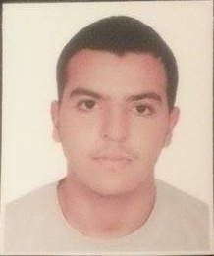

* **2015/2016 :** Licence fondamental en économie et gestion à la faculté des sciences juridiques économiques et gestion, université Hassan 2.
* **2011/2012 :** Baccalauréat Marocain en Sciences Expérimentales au lycée l’Ambassadeur – Casablanca.

**Formation**

* **Bureautique** : Microsoft office.
* **Logiciel de base de données** : Access.

**Informatique**

**Langues**

* **Arabe et Français :** Utilisation professionnelle.
* **Anglais :** Bonne maîtrise

**Intérêts particuliers**

* Sport, Musique, navigation web.